Hlavní prohlídka 14.10.2017 2997-2
Datum prohlídky: 14.10.2017
Provedl: Ing. Pavel Hrůza č.oprávnění k provádění hlavních a mimořádných prohlídek:
Přítomni: Marie Hrůzová - technik
Směr popisu: ZLEVA DOPRAVA VE SMĚRU STANIČENÍ
Způsob zpřístupnění mostu: po stráni na začátku mostu vpravo
Počasí při provádění prohlídky: slunečno
Teplota vzduchu: 20.0 °C nosné konstrukce: _ °C

A. IDENTIFIKAČNÍ ÚDAJE:
Název objektu: SKALICE SKALICE
Okres: Hradec Králové
Rok postavení: 1920
Liniové staničení [km]: 7.409 Číslo úseku: Úsekové staničení [km]: 0.462

B. DIAGNOSTICKÉ ZJIŠTĚNÍ
Základy mostních podpěr a křídel, zemní těleso -
Založení spodní stavby původní. Vizuelně nelze zjistit - pravděpodobně masivní plošné.
Mostní podpěry, křídla, čelní zdi - Mostní podpěry
Původní spodní stavba. Obě opěry jsou provedeny z cihelného zdiva, součást cihelné klenby.
Mostní podpěry, křídla, čelní zdi - Křídla
Křídla mostu jsou provedena z cihelného zdiva a jsou rovnoběžná s osou převáděné komunikace.
Ložiska, klouby, mostní závěry
Ložiska a dilatační závěry nejsou na mostním objektu zřízeny.
Izolační systém
Hydroizolace pravděpodobně plošná vyvedená do zvýšených železobetonových říms.
Nosná konstrukce
1 mostní pole.
V příčném řezu tvoří nosnou konstrukci cihelná segmentová klenba o světlosti 4,00 m, tloušťka klenebného prstence 0,60 m.
Úhel přemostění - 90 stupňů - kolmý most.
Vozovka, chodníky, římsy, kolejový svršek -
Vozovka, chodníky, římsy, kolejový svršek
Na mostním objektu je živičná vozovka šířky 5,26 m (mezi zvýšenými železobetonovými římsami) střechovitého sklonu.
Oboustranné železobetonové římsy zvýšené nad niveletu vozovky opatřené ochranným nátěrem.
Vozovka, chodníky, římsy, kolejový svršek - Římsy
Oboustranné železobetonové římsy zvýšené nad niveletu vozovky opatřené ochranným nátěrem.
Svodidla, zábradelní svodidla, zábradlí, dopravní značení a označení mostu - Zábradlí
Oboustranné ocelové trubkové zábradlí s vodorovnou výplní (horní madlo + 2 trubky) výšky 1,10m.
Svodidla, zábradelní svodidla, zábradlí, dopravní značení a označení mostu - Dopravní značení
Na mostním objektu je provedeno vodorovné dopravní značení.
Cizí zařízení na mostě -
Na mostním objektu není žádné cizí zařízení.

C. ZÁVADY:
Základy mostních podpěr a křídel, zemní těleso -
Základy jsou nepřístupné. Závady nelze vizuelně zjistit.
Mostní podpěry, křídla, čelní zdi - Mostní podpěry
- kvádry v úrovni hladiny normální vody povrchově degradují
- lokálně vyloužené spárování ve zdivu opěr
Mostní podpěry, křídla, čelní zdi - Křídla
- vypadaná spárová omítka v cihelném zdivu křídla na začátku po pravé straně mostu
Ložiska, klouby, mostní závěry -
Ložiska ani mostní závěry nejsou na mostním objektu zřízeny.
Izolační systém
- porušen zejména na pravé straně
Nosná konstrukce
- lokálně povrchově rozpadlé cihlové zdivo klenby
- lokálně vypadané spárování ve vrcholu klenby a na boku klenebného prstence
- vypadaná spárová omítka v boku cihelné klenby po pravé straně mostu
- lokálně vyloužené spárování mezi cihlami klenby
Vozovka, chodníky, římsy, kolejový svršek - Vozovka
- propadlá ( částečně opravená ) vozovka na začátku mostu vlevo
- podélné i příčné trhliny v živičném krytu vozovky zejména po levé straně mostu
- huminózní zemina pod zvýšenými římsami po obou stranách mostu
Vozovka, chodníky, římsy, kolejový svršek - Římsy
- příčné trhliny v obou římsách
- lokálně degradovaný beton na hraně a boku římsy vlevo
- povrch obou říms je mírně omšelý
Odvodňovací zařízení -
Odvodňovací zařízení není na mostním objektu zřízeno.
Svodidla, zábradelní svodidla, zábradlí, dopravní značení a označení mostu - Zábradlí
- mírně zkorodované zábradlí po obou stranách mostu
- na začátku mostu vpravo je vlivem nárazu poškozen svislý sloupek zábradlí
Svodidla, zábradelní svodidla, zábradlí, dopravní značení a označení mostu - Označení mostu
- chybí tabulky s evidenčním číslem po obou stranách mostu
Území pod mostem a přístupové cesty - Území pod mostem
- koryto potoka v půdorysu mostu zaneseno bahnem a naplaveninami a zakořeněnou vegetací
Území pod mostem a přístupové cesty - Přístupové cesty
- obtížně přístupné vzhledem k strmému svahování
- vzrostlá vegetace v okolí mostu ( zejména po pravé straně )

D. HODNOCENÍ PÉČE O MOST, VÝKONU BĚŽNÝCH A KONTROLNÍCH PROHLÍDEK, KVALITY ÚDRŽBOVÝCH PRACÍ A PROVÁDĚNÝCH OPRAV, ZÁVADY MOSTNÍ EVIDENCE:
Běžné prohlídky a běžná údržba mostního objektu jsou prováděny.

E. OPATŘENÍ NA ZKVALITNĚNÍ SPRÁVY OBJEKTU, NÁVRH NA ODSTRANĚNÍ ZJIŠTĚNÝCH ZÁVAD:
Osadit před a za mostní objekt dopravní značky omezující zatížitelnost B13 ( 22 tun ) a E13 Jediné vozidlo ( 45 tun ).
Termín splnění: ihned
Osadit po obou stranách evidenční čísla mostu.
Termín splnění: ihned
Zajistit diagnostický průzkum a na základě provedené diagnostiky provést statický přepočet zatížitelnosti mostu.
Termín splnění: do další hlavní prohlídky
Provést zaspárování a hloubkovou injektáž cihelných opěr a klenby.
Termín splnění: do další hlavní prohlídky
Provést sanaci mostních říms.
Termín splnění: do další hlavní prohlídky
Vyrovnat zábradelní sloupek po pravé straně mostu, odrezit a natřít mírně zkorodované zábradlí po obou stranách mostu.
Termín splnění: do 1 roku
Odstranit vzrostlou vegetaci v okolí mostu ( zejména vpravo ).
Termín splnění: pravidelně
Vyčistit koryto vodoteče pod mostním objektem.
Termín splnění: do další hlavní prohlídky
Provést celkovou opravu mostu.
Termín splnění: výhledově

F. ZÁZNAM O PROJEDNÁNÍ OPATŘENÍ V ÚDRŽBOVÉ ORGANIZACI, STANOVENÍ ZPŮSOBŮ A TERMÍNU ODSTRANĚNÍ ZÁVAD, PŘÍPADNÉ NAŘÍZENÍ ZATĚŽOVACÍ ZKOUŠKY:
Navrhovaná opatření byla konzultována s panem Romanem Blažkem, inspektorem silniční sítě - mostařem (pro okresy: HK, RK a část NA ) Správy silnic Královéhradeckého kraje, p.o.

G. ROZHODNUTÍ O ZMĚNĚ ZATÍŽITELNOSTI A STAVEBNÍHO STAVU MOSTU:
Stavebně-technické stavy:
Spodní stavba: III - Dobrý
Nosná konstrukce: IV - Uspokojivý
Mostní vybavení: III - Dobrý
Koeficient stavebního stavu 0.8
Použitelnost II - Podmíněně použitelné
Zatížitelnost mostu [t]: Vn: 22.0 Vr: 45.0 Ve: 60.0
Rok příští hlavní prohlídky: 2021
Poznámka:
Zatížitelnost mostního objektu byla převzata z HMP 2011 a redukována koeficientem zatížitelnosti Alfa = 0,8.

Fotodokumentace
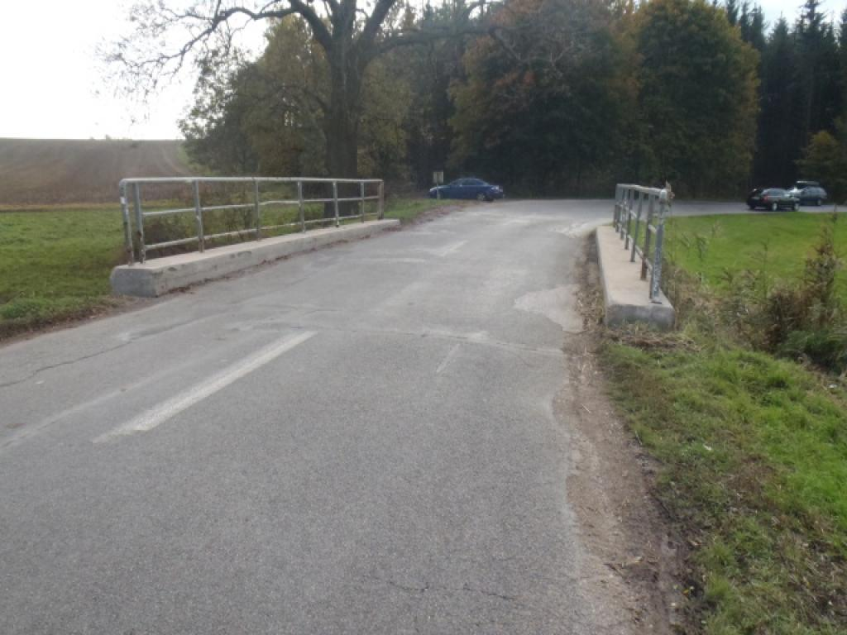  pohled ve směru staničení | 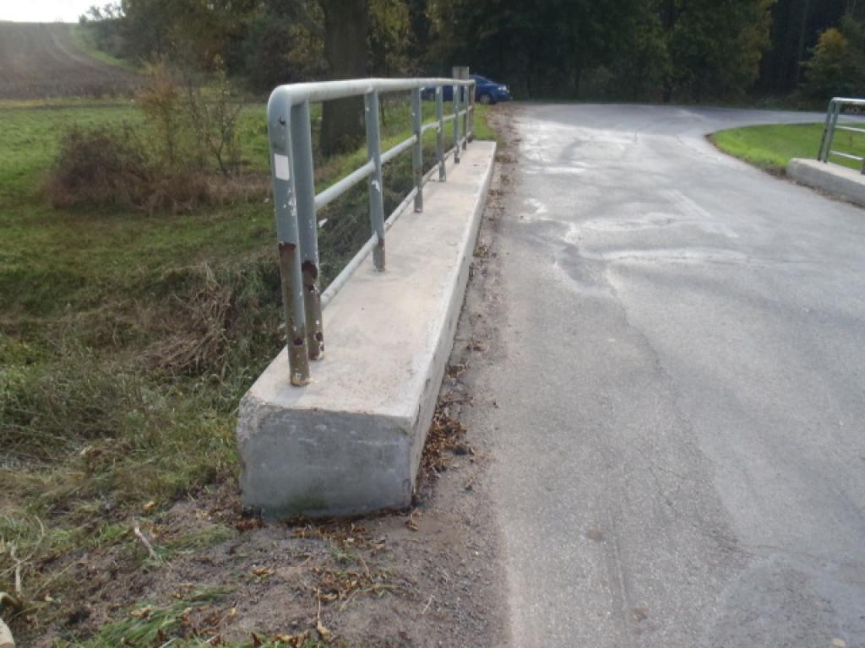  levá strana
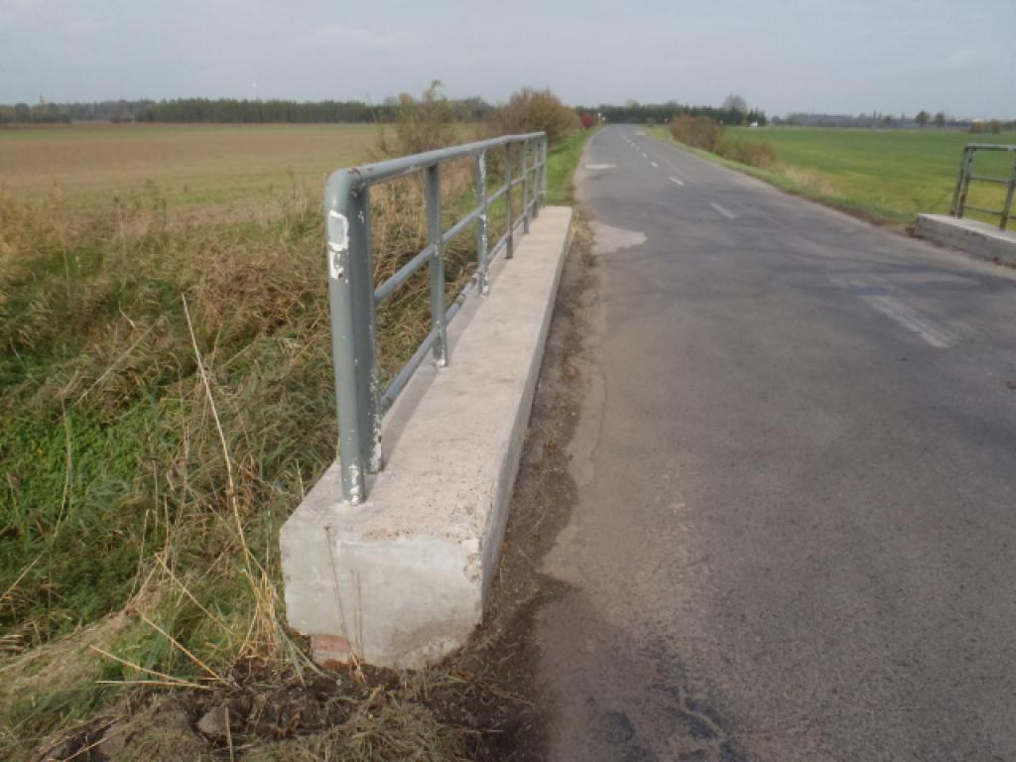  pravá strana ( proti směru staničení ) | 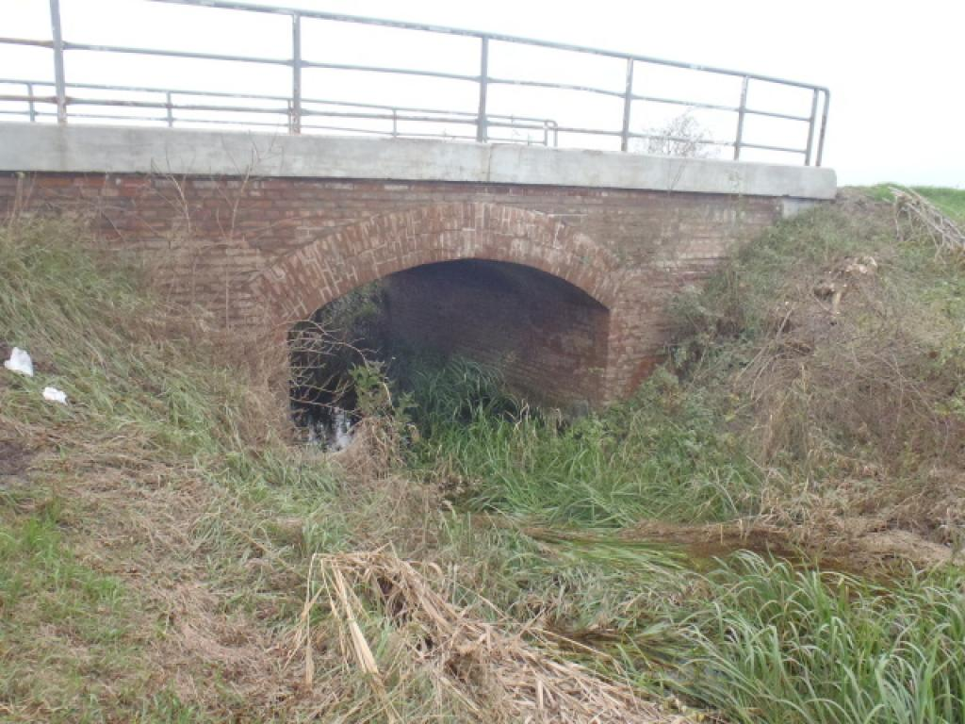  boční pohled zleva ( proti směru staničení )
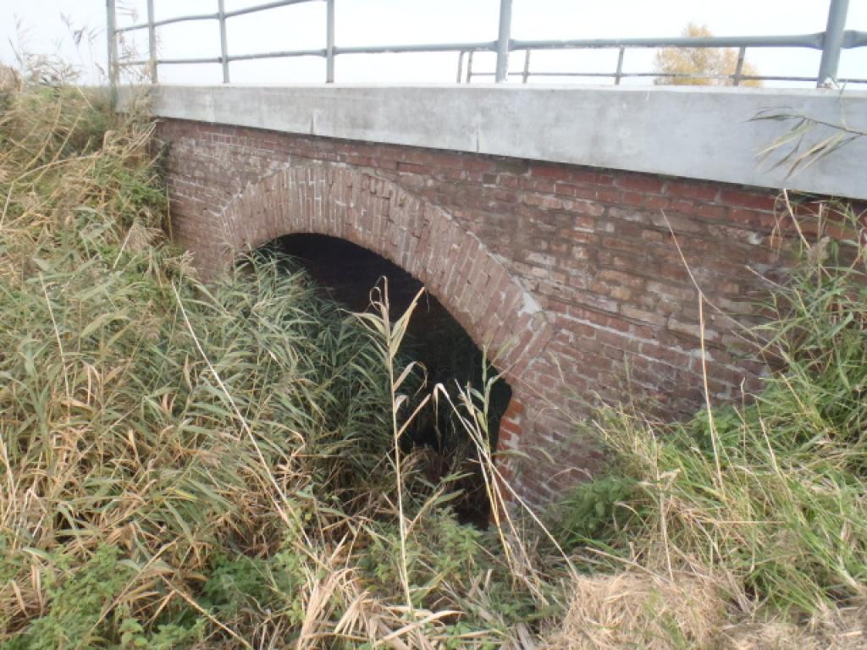  boční pohled zprava ( proti směru staničení ) | 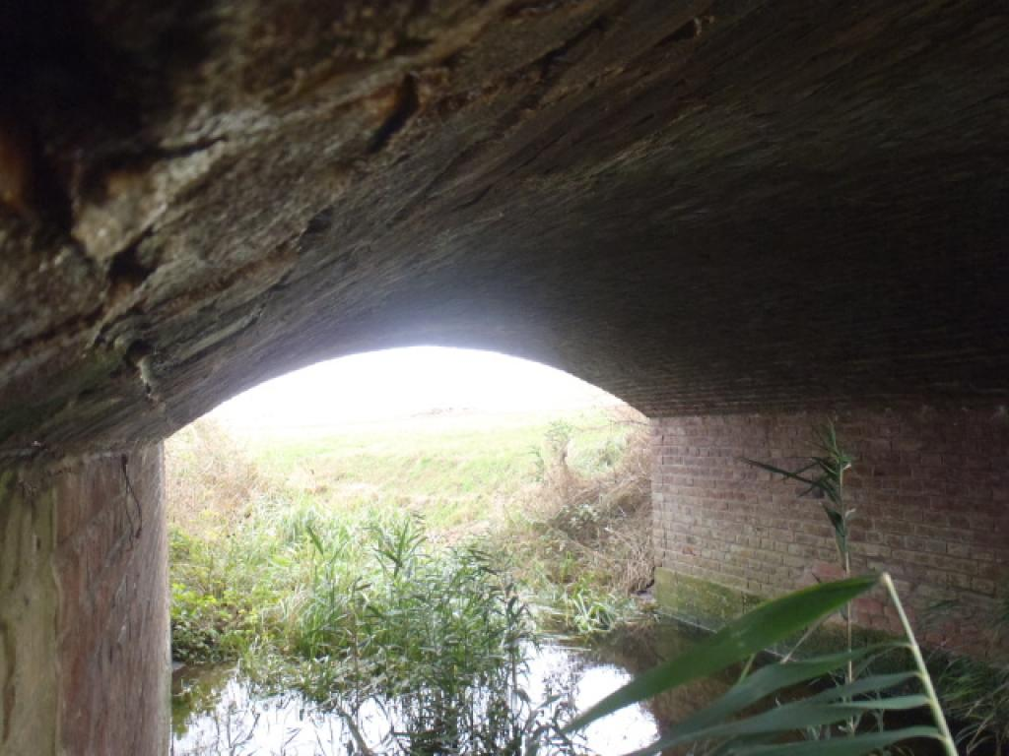  podhled mostu

Fotodokumentace
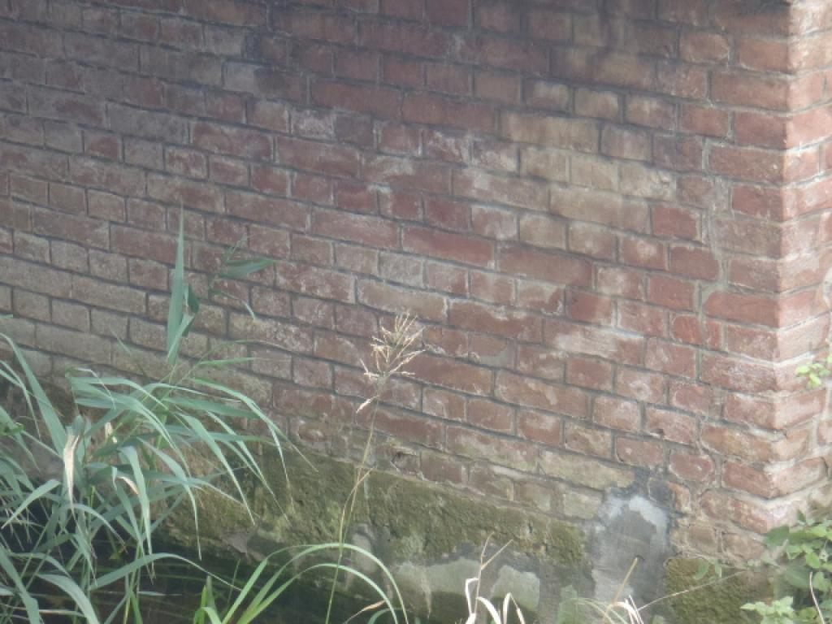  opěra na začátku mostu | 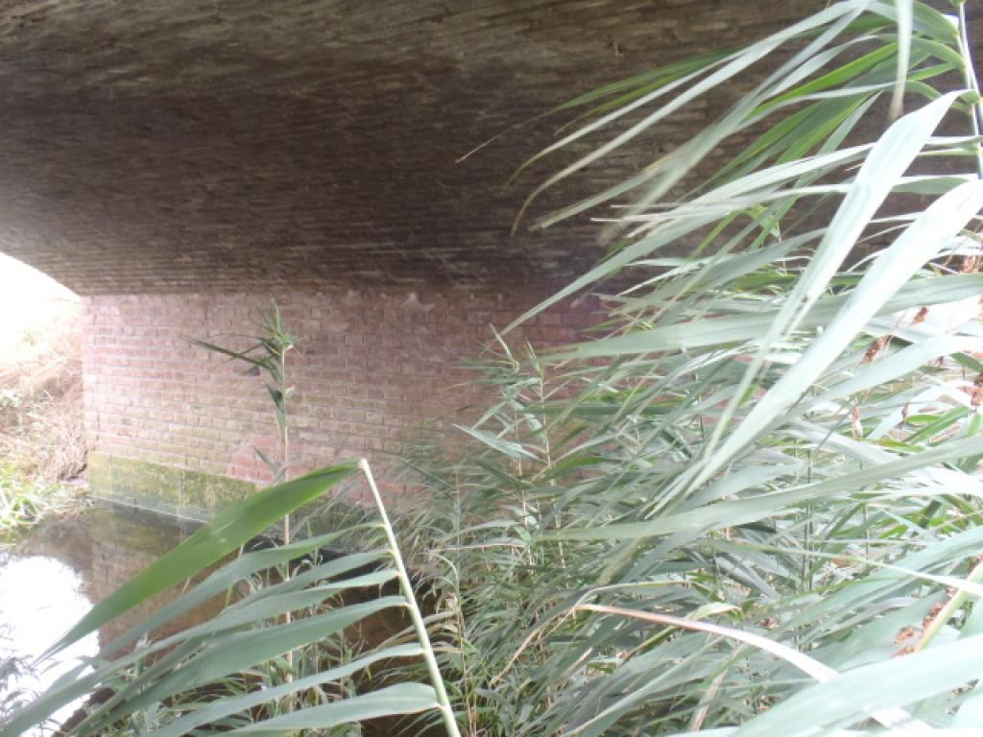  opěra na konci mostu
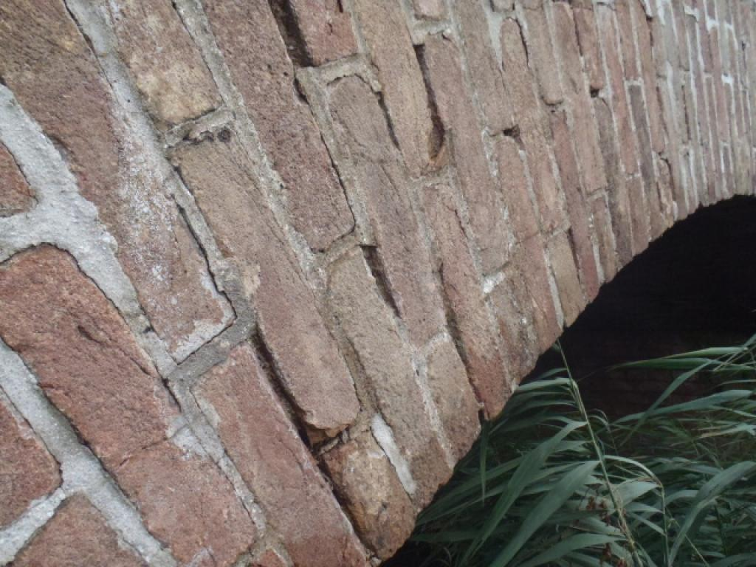  chybějící spárování v cihelném zdivu na boku klenby | 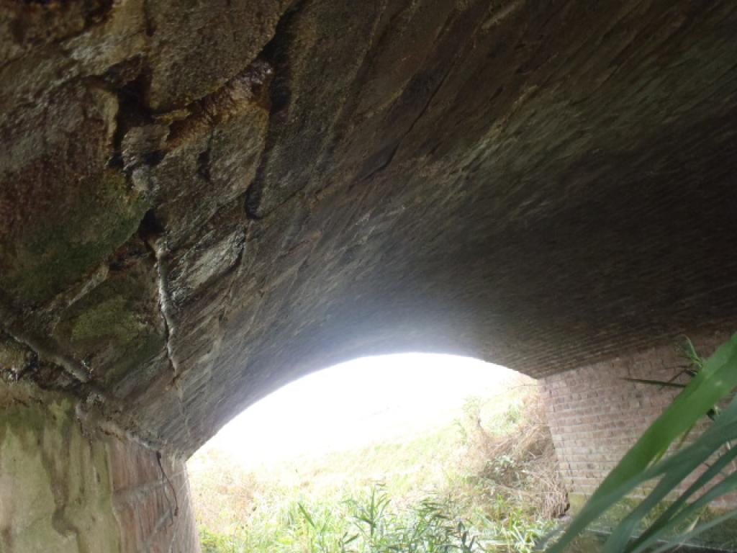  uvolněné zdivo v podhledu klenby na začátku mostu
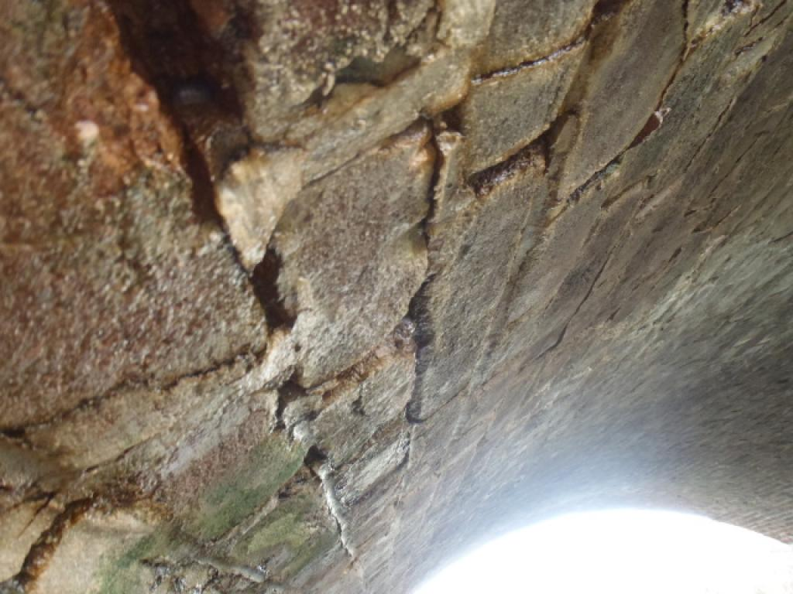  detail vypadlého spárování klenby | 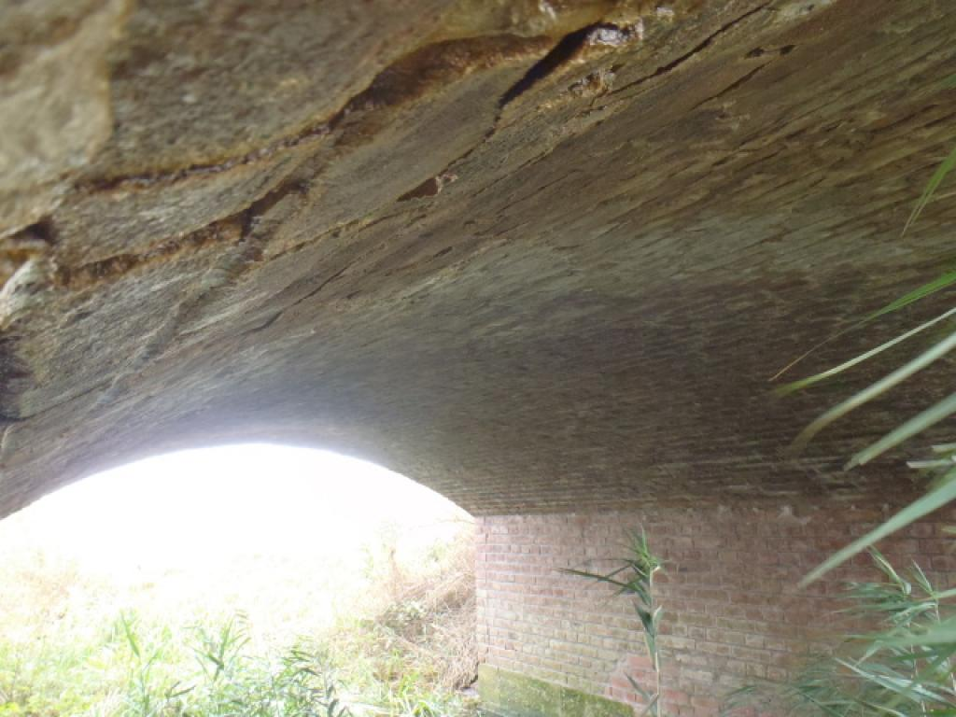  vypadané spárování ve vrcholu klenby

Fotodokumentace
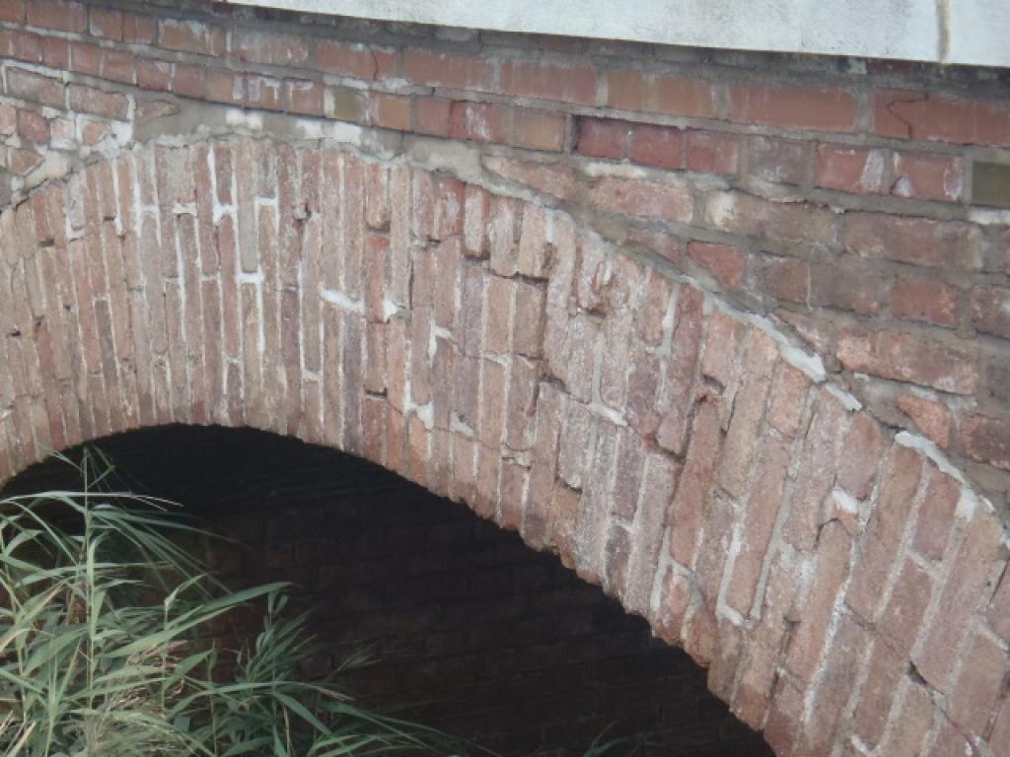  vypadané spárování ve zdivu klenebného prstence | 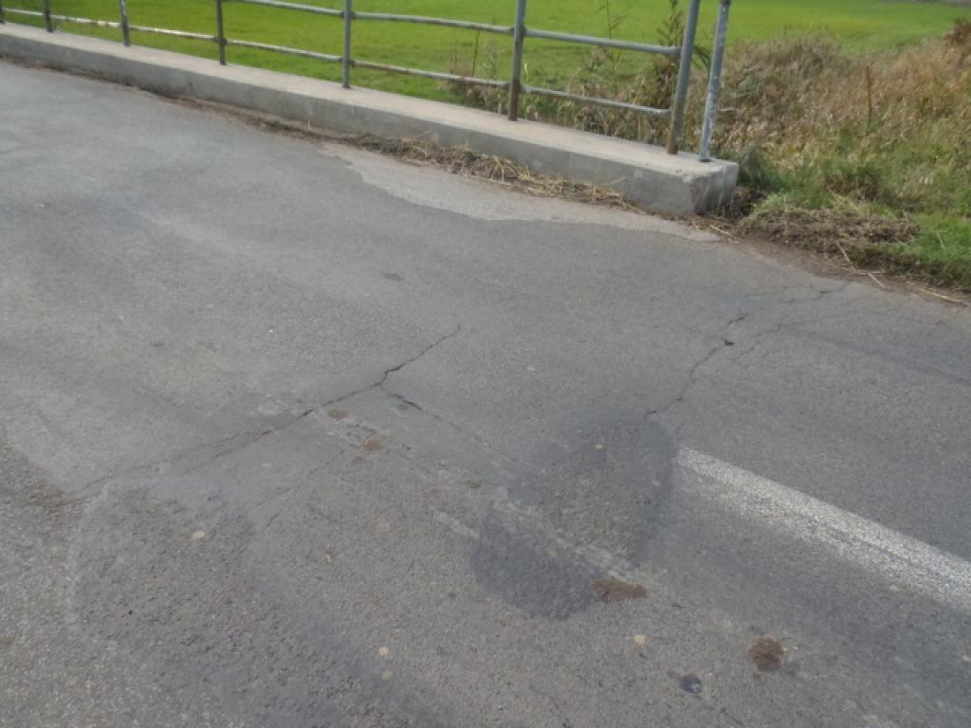  trhliny v živičném krytu vozovky na začátku mostu
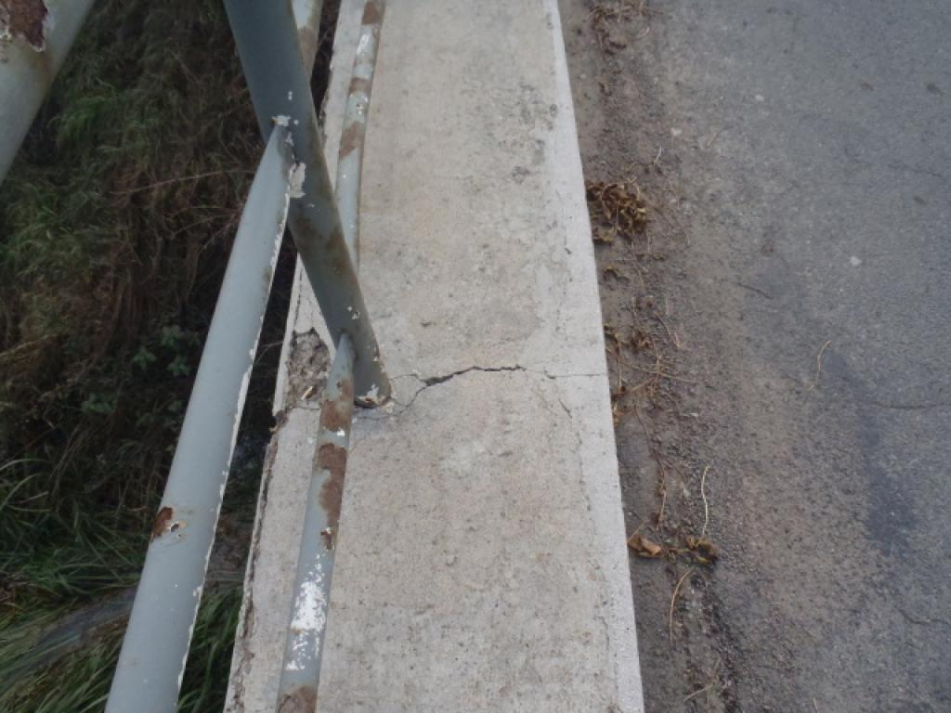  trhlina v římse vlevo | 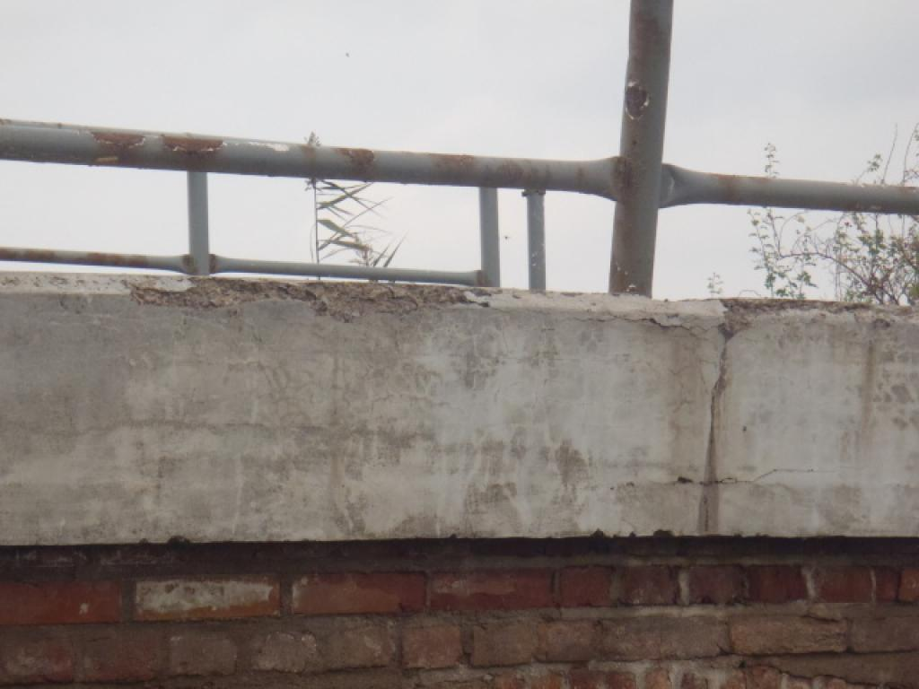  lokálně degradovaný beton na hraně a boku římsy
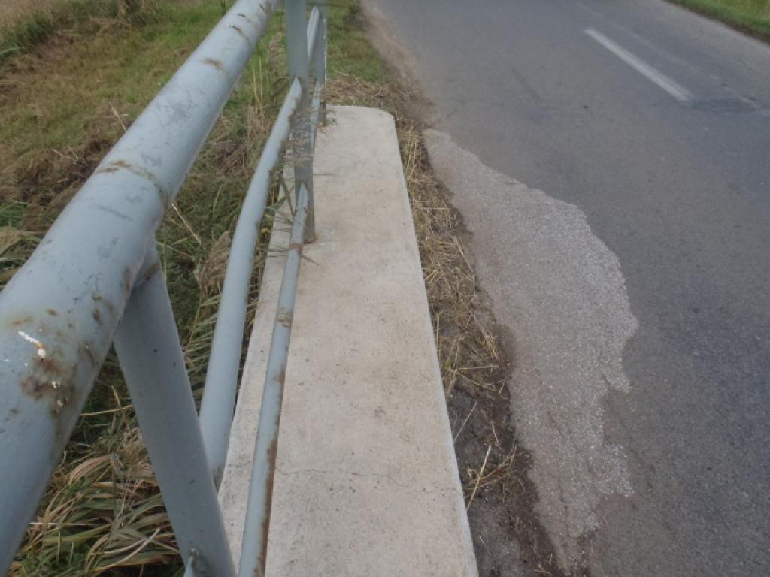
koroze zábradlí a deformovaná vodorovná výplň zábradlí

